R e g u l a m i n
X Mistrzostw Polski Mastersów w Rzucie Ciężarkiem na Wysokość
pod Patronatem Honorowym
Senatora RP Wojciecha Ziemniaka i Mariana Poślednika
oraz
XI Otwartych Mistrzostw Wielkopolski Mastersów w Rzutach
nad którymi Patronat Honorowy pełnią:
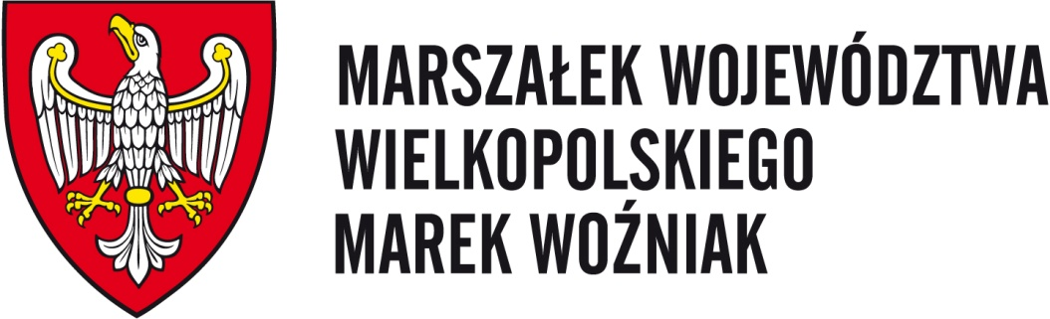
Starosta Krotoszyński Stanisław Szczotka
Starosta Gostyński Robert Marcinkowski

Patronat Medialny - Gazeta Lokalna i Życie Gostynia

1. Cele imprezy:
- stworzenie mastersom lekkiej atletyki możliwości udziału w zawodach i integracji,
- propagowanie zdrowego stylu życia wśród mieszkańców naszego województwa i kraju,
- wdrażanie młodego pokolenia do uprawiania sportu w różnym wieku i organizowania przedsięwzięć rekreacyjnych i sportowych.
2. Organizator:
Uczniowski Klub Sportowy „Olimpijczyk” Pogorzela
63 – 860 Pogorzela, ul. Krobska 19
3. Współorganizatorzy:
- Burmistrz Pogorzeli Piotr Curyk,
- Zespół Szkół Ogólnokształcących i Zawodowych w Pogorzeli - Dyrektor Jarosław Adamczak
- Miejsko-Gminny Ośrodek Kultury w Pogorzeli - Dyrektor Mariusz Ossowski,

4. Podmioty wspierające organizację imprezy:

- Polski Związek Lekkiej Atletyki Masters w Toruniu,
- Starostwo Powiatowe w Gostyniu,
- Starostwo Powiatowe w Krotoszynie,
- Burmistrz Kobylina Tomasz Lesiński,
- Rada Sołecka wsi Łagiewniki Sołtys Grzegorz Kreczmer,
- Zakłady Mięsne „Konarczak” - Prezes Józef Konarczak,
- Bolsius Polska Dyr. Jacek Więcek,
- PPHU Acer Pogorzela Wojciech Matczak,
- Nadleśnictwo Krotoszyn Wiesław Buliński - Piekarnia „Biczysko” Kobylin - BM Kobylin z Prezesem Pawłem Matuszewskim

5. Termin: 4 carwca 2022 r. /sobota /, początek zawodów o godz.10.30

6.Miejsce:
Łagiewniki 13 a /gm. Kobylin, powiat Krotoszyn/, pole rzutów na Ranczo, własność: członka UKS " Olimpijczyk " Pogorzela Czesława Roszczaka Mistrza Świata w rzucie dyskiem w kat. M 70 z Sacramento-Kalifornia/USA/ -2011 oraz Mistrza Świata w 5-boju rzutowym z Porto Alegre/Brazylia/ - 2013 w kat.M 70 i Perth/Australia/ - 2016 w kat.M75 i w kuli na HMŚw. Toruń/Polska/ - 2019

7. Program zawodów
Kula K i M patronat Starosta Krotoszyński Stanisław Szczotka,
Dysk K i M patronat Burmistrz Kobylina Tomasz Lesiński
Młot K i M patronat Starosta Gostyński Robert Marcinkowski
Ciężarek K i M w ramach Memoriału im. Zygmunta Bogusza patronat Burmistrz Pogorzeli Piotr Curyk
Oszczep K i M patronat Dyrektor ZSO i Z w Pogorzeli
W czasie zawodów odbędzie się pchnięcie kulą /5 kg/ dla chętnych powyżej 35 lat kibiców i zaproszonych gości, którzy zgłoszą się do biura zawodów do godz.12. Trzech pierwszych zawodników otrzyma Puchary zdobyte przez Mistrza Świata Czesława Roszczaka.

Mistrzostwa Polski:
M-I grupa 35do 49 lat/ciężarek 25,40 kg/ II grupa 50 do 59 lat/ciężarek 15.88 kg/ III grupa 60 do 69 lat /ciężarek 11,34 kg / IV grupa 70 do 79 lat/ ciężarek 9,08 kg/ V grupa 80 + /ciężarek 7,26 kg/

8. Uczestnictwo
W zawodach może wziąć udział każdy mieszkaniec Województwa Wielkopolskiego oraz zawodnicy z Polski
lub z zagranicy, którzy ukończyli 35 lat i posiadają umiejętności techniczne w konkurencjach umieszczonych
w programie i dokonają zgłoszenia w ustalonym terminie na „Karcie Zgłoszenia”.

9. Zgłoszenie
„Kartę Zgłoszenia” należy przesłać w terminie do dnia 29 maja 2022 r. do wyboru:
- na adres pocztowy: Czesław Roszczak, 63-740 Kobylin, Łagiewniki 13 a, skr. pocztowa 16,
- na adres e-mailowy: czesaw_41@o2.pl,
- telefonicznie: tel. kom. 792 006 206 /kartę zgłoszenia należy podpisać w biurze zawodów /.

10. Sprawy finansowe
- koszty organizacyjne pokrywa organizator,
- przejazd, ew. zakwaterowanie w zakresie własnym,
- posiłek w czasie zawodów zapewnia organizator.

11.Nagrody
- 4 puchary Marszałka Województwa Wielkopolskiego Marka Woźniaka dla 3 najlepszych zawodników open
w kat. mężczyzn oraz dla najlepszej kobiety w Otwartych Mistrzostwach Wielkopolski .
- puchary dla trzech najlepszych zawodników w kat. open wśród Kobiet i Mężczyzn w każdej konkurencji Mistrzostw Wielkopolski wg. międzynarodowej tabeli 5-boju rzutowego fundują patroni konkurencji
- dyplomy za udział dla każdego uczestnika .
W Mistrzostwach Polski 3 zawodników każdej grupy otrzyma medal PZLAM , a dla zwycięscy najwyżej rzucającego
w każdej grupie wiekowej MP puchar Senatorów RP Wojciecha Ziemniaka i nagrody ufundowane przez Mariana Poślednika oraz Firmę „Bolsius” Polska.
- 8 najlepszych mężczyzn i 6 kobiet open zawodów otrzyma nagrody ufundowane przez Firmę „ ACER” z Pogorzeli i Firmę „Bolsius” Polska z Zalesia Małego oraz BM Kobylin

12.Ramowy program minutowy:
Godz. 9.00 Rozpoczęcie pracy biura zawodów
10.00 Program rozrywkowy
10.30 Otwarcie zawodów
11.00 młot M/gr.1/ młot K kula M /gr.2/
11.50 młot M/gr.2/ ciężarek M/gr.1/ ciężarek K
12.35 dysk M/gr.1/ ciężarek M/gr.2/ kula K
13.15 dysk M/gr.2/ kula M/gr.1/ Kula M/konkurs otwarty/
14.00 dysk K oszczep M
14.30 MP Ciężarek
14.40 oszczep K
16.00 – 18.00 Wręczania nagród
12.00-16.00 Posiłek z grilla
Program minutowy może ulec zmianie po dostarczeniu zgłoszeń i będzie aktualny w dniu zawodów.

13. Uwagi
- zawody zostaną przeprowadzone zgodnie z przepisami PZLA,
- zakwaterowanie: * istnieje możliwość rezerwacji noclegu z 29.05 na 30.05 lub 30.05 na 31.05 bezpośrednio w Hotelu Diament w Rawiczu /35 km od Łagiewnik/, położonego w Rawiczu na trasie do Ostrowa Wlkp. Adres; 63-900 Rawicz, ul. Sarnowska 18a,
e-mail: hotel_diament@pieprzyk.pl lub faxem: 65 546 71 95, tel. 65 546 38 23,
* Hotel “Krotosz“ w Krotoszynie /17 km od Łagiewnik/ na trasie od Kalisza, Ostrowa Wielkopolskiego do Rawicza. Adres: 63-700 Krotoszyn ul. Mickiewicza 44, e-mail: hotel_krotosz@o2.pl, lub faxem: 62 588 17 10, recepcja 627 254 306,
* Agroturystyka u Ewy, Gumienice 36, 63-860 Pogorzela, gm. Pogorzela, 695 968 626,
*Agro Minta - Elżbietków 37, 63-860 Pogorzela, tel. 609353 152 * Noclegi Rupociński Kobylin tel. 695 996 465.

Organizator

